 |  | 소비자 리서치 전문기관
 |  | 컨슈머인사이트 보도자료
기관 | 컨슈머인사이트 |  | 이메일 | jungks@consumerinsight.kr
문의 | 소비자동향연구소 |  | 연락처 | 02) 6004-7627
배포일 | 2019년 11월 14일 |  | 매수 | 자료 총 3매

소비자는 이미 ‘디플레이션’ 문 앞에 서있다
컨슈머인사이트 1~3분기 소비자체감경제 조사 분석

- 국내경기-일자리-수입-지출-저축여력에 대한 전망 계속 악화
- 물가전망만 긍정적…디플레이션 수반 현상 잇따라
- ‘부동산 구입 권유한다’ 이례적 증가로 가격상승 예고
- 부동산 가격 꺾이면 디플레이션 본격 시작

한국경제에 ‘D(디플레이션, 지속적 물가 하락)의 공포’는 현실이 되고 있나? 다양한 전망이 있지만 적어도 소비자들의 체감경제, 즉 경제심리 측면에서는 이미 디플레이션이 시작되고 있다.
소비자조사 전문기관 컨슈머인사이트가 2019년 1월 시작한 ‘주례 소비자체감경제조사’(매주 1,000명, 1월~9월 3만8천명 조사)에 따르면 소비자는 국내경기와 개인경제가 향후 6개월간 어떨 것인지에 대해 매우 부정적으로 전망하고 있다. 나아가 지난 1~3분기 동안 점점 더 비관적으로 변해 왔음을 보여준다. 내용을 구체적으로 들여다 보면 소비자는 이미 전형적인 디플레이션 현상을 체감하고 있음을 알 수 있다.
조사문항 중 디플레이션과 밀접한 관계가 있을 것으로 판단되는 7개 항목의 전망지수를 분기 별로 정리했다[그림1]. 100보다 크면 긍정적, 작으면 부정적임을 나타내는 전망지수를 보면 7개 지수 모두 60에서 90사이다. 전반적으로 체감경제 전역에 대해 매우 비관적으로 전망하고 있음을 보여준다. △국내경기의 전망지수는 1분기 70.0에서 3분기 63.7로 크게 하락(-6.3p)해 비관적 전망이 대폭 늘고 있음을 보여주며, △일자리 전망도 65.8에서 63.2로 부정적 방향으로 이동(-2.6p)하고 있다.
이런 전망은 △수입감소 전망(75.3→72.5 ; -2.8p)과 △저축여력 감소 전망(71.8→66.7 ; -5.1p)으로 이어지고, 이는 소비지출의 위축을 일으키게 되어있다. 대표적인 지출억제는 △내구재 구입의향의 격감(85.2→78.4 ; -6.8p)에서 볼 수 있는데, 이는 제조업에 큰 타격을 주게 될 것이고 기업의 운영은 어려워 질 수 밖에 없다. 반면 △물가전망은 유일하게 덜 비관적인 방향(58.2→60.5 ; +2.3p)으로 움직이고 있다. 이는 부정적인 경기순환이 이미 상당히 진행되어 소비자가 물가의 하락을 체감하는 단계까지 왔음을 보여준다.
유일한 예외는 △부동산이다. 가족/친구가 부동산을 구입하겠다고 할 때 ‘권유하겠다’는 쪽으로의 이동이 지난 3분기 동안 큰 폭(80.3→88.7 ; +8.4p)으로 증가했다. 증가, 감소를 포함해 모든 지수 변동 중 가장 큰 폭이다. 경제 전반의 활력이 떨어져 소비와 투자를 억제하고 있지만, 소비자가 부동산만은 오를 것이라고 전망하고 있음을 뜻한다. 이 조사 이후에 분양가 상한제 도입과 자사고 폐지 계획 발표 등이 이어지고, 관련지역에 가격폭등이 이루어지고 있다는 점을 고려하면 당분간 부동산 열풍이 뜨거울 수 밖에 없을 것이다.
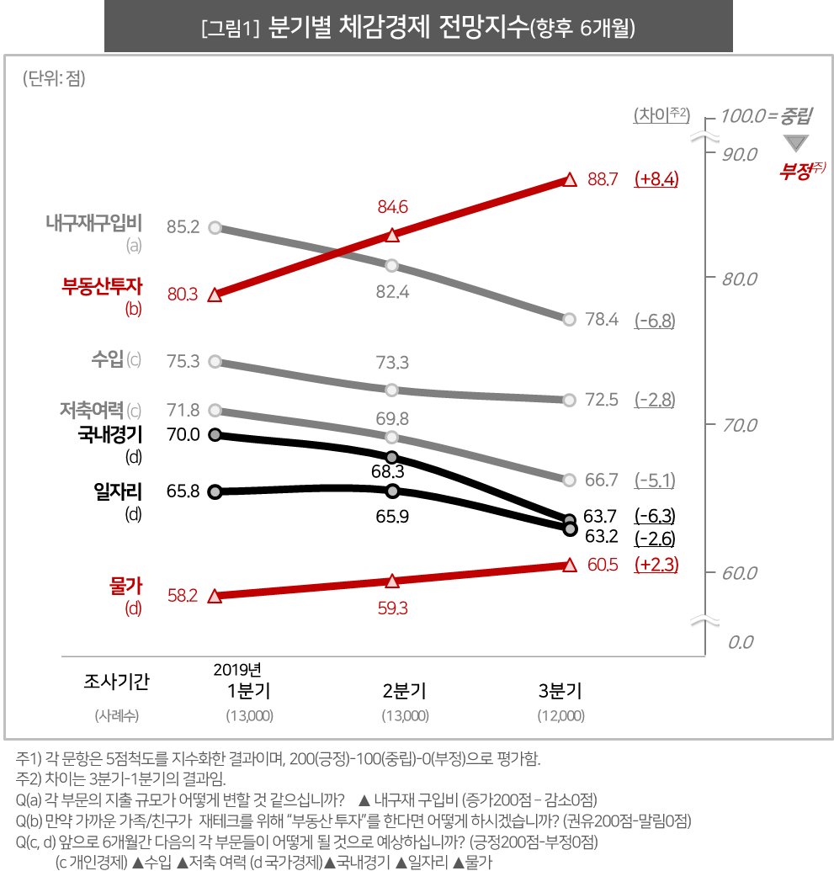
소비자가 체감하고 있는 경제를 보면 △경기에 대한 부정적 전망 △일자리 감소 △수입 감소 △지출 억제 △생산 감소에 이어 △물가 하락이라는 디플레이션 때 나타나는 현상이 하나하나 현실화되고 있다. 소비자 체감 디플레이션은 이미 시작됐음을 알 수 있다. 예외가 있다면 부동산 하나다. 부동산 이상과열 현상이 꺾일 때쯤이면 디플레이션은 되돌릴 수 없는 현실이 될 것으로 우려된다. 산이 높으면 골도 깊다는 말을 생각하게 한다.

-------------------------------------------------------------------------------------------------------------------------------------------------
이 조사결과는 소비자 조사 전문기관 컨슈머인사이트 소비자동향연구소가 기획해 2019년 1월 출범한 ‘주례 소비자체감경제 조사’로부터 나온 것이다. 매주 1000명(매달 4000~5000명)을 대상으로 △국가경제 △개인경제 △소비지출 △경제정책영향 △삶의 질 등 5개 영역 21개 항목에 대해 조사했다. 전망지수는 향후 6개월간의 상황에 대한 예상으로 100보다 크면 낙관적 전망이, 100보다 작으면 부정적 전망이 우세함을 뜻한다. 지수의 상승은 긍정적 방향으로의 이동, 하락은 부정적 방향으로의 이동이 있었음을 의미한다.

No | Title | Date
10 | 소비자 체감경제 4주만에 소폭 반등 | 2019-10-24
9 | 소비자경제전망, 반짝 추석효과 2주만에 '원위치' | 2019-10-17
8 | 국민들은 '나'보다 '나라 경제'가 더 걱정이다 | 2019-10-08
7 | 경제통계 못 믿고, 언론사 여론조사 못 믿는다 | 2019-09-25
6 | 영-호남 소비자 경제심리 '지역 격차' 심상찮다 | 2019-09-18
5 | '소상공인'들의 경제정책 평가는? 규모 클수록 "어둡다" | 2019-08-20
4 | 살림살이 좀 나아질까요?...'60대이상 남성' 가장 비관적 | 2019-08-13
3 | 불황이라는데..."부동산 투자 권유 늘리겠다" | 2019-08-08
2 | 주거·의료비 줄이는데 여행 지출은 늘린다고? | 2019-08-05
1 | 소비심리 꽁꽁... 여행업→제조업→교육업 연쇄 냉각 우려  '소상공인' 지출 계획이 '무직/퇴직자'만도 못해 최악 | 2019-07-30

-------------------------------------------------------------------------------------------------------------------------------------------------

Copyright ⓒ Consumer Insight. All rights reserved. 상업적 목적으로 사용할 수 없습니다.

For more Information
문의: 컨슈머인사이트 소비자동향연구소 Tel. 02) 6004-7627, Fax 02) 543-5984 E-mail: jungks@consumerinsight.kr
서울시 강남구 봉은사로 129 거평타운 19F Consumer Insight Inc.
www.consumerinsight.co.kr, www.invight.co.kr

